从零开始：SO-101 机械臂 + LeRobot 微调 π0.5
实现“把夹子放进纸杯”的完整学习记录
数据采集 → 数据清洗 → 单卡 4090 微调 → 实机部署 → 问题分析
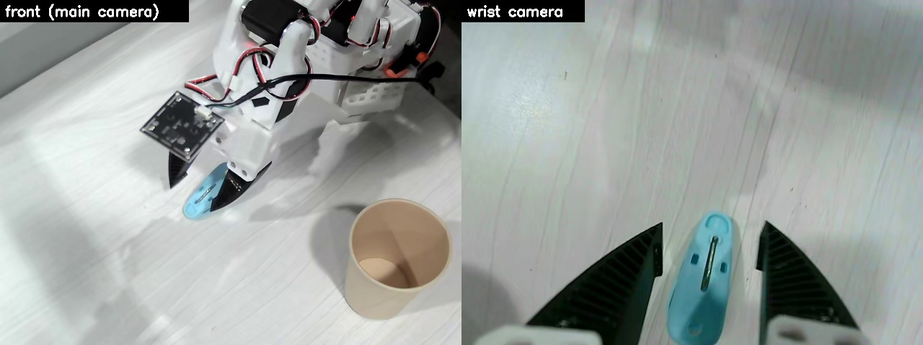
图 1 双相机视角：左为固定在桌前的主相机，右为腕部相机

成果一览
项目 | 结果
任务 | Put the clip into the cup（把夹子放进纸杯）
示范数据 | 50 条遥操作示范，18474 帧，30 fps，双相机 640×480
模型 | π0.5（pi05_base，约 41 亿参数），只训练动作专家，可训练参数 6.9 亿
训练 | RTX 4090 24GB 单卡，6000 步，batch 16，约 5 小时 10 分钟，显存 16.3 GB
Loss | 约 0.5 → 0.048
实机评估 | 10 轮自主运行中 7 轮成功（按评估录像人工判定）
后续改进实验 | 对比 3 种推理方式；夹子贴双面胶后“成功夹住”达 8/12，基本不再打滑
DAgger 纠正 | 录 29 条模型出错时的人工纠正，清洗后 23 条并入训练集；重训后模型学会失败恢复

1 项目背景与目标
π0.5 是 Physical Intelligence 开源的视觉-语言-动作（VLA）模型，LeRobot 已经把它移植到 PyTorch，可以直接用自己采集的数据微调。我的目标是：用一套低成本的 SO-101 主从机械臂，走通“采集数据 → 微调 π0.5 → 实机部署”的完整流程，让机械臂根据语言指令和相机画面，自主把桌面上的夹子放进纸杯。
本文记录了每一步的做法、使用的命令、遇到的坑和解决办法，希望对同样入门的朋友有帮助。

2 硬件与软件环境
类别 | 配置
机械臂 | SO-101 主臂（leader）+ 从臂（follower），Feetech STS3215 舵机
相机 | 腕部相机 ×1（装在从臂夹爪上）、桌前固定相机 ×1，均为 USB UVC，640×480 @ 30 fps
GPU | NVIDIA RTX 4090，24 GB 显存
系统 | Linux（Ubuntu 桌面）
软件 | LeRobot 0.6.1，Python 3.12，conda 环境 lerobot
物品 | 蓝色、黄色晾衣夹各一个，棕色纸杯一个

3 环境搭建
按照 LeRobot 官方安装文档新建 conda 环境，然后安装带训练、π0.5 和飞特舵机支持的 LeRobot：
conda create -y -n lerobot python=3.12
conda activate lerobot
conda install -y -c conda-forge ffmpeg
pip install -i https://pypi.org/simple "lerobot[core_scripts,training,pi,feetech]"

踩坑：国内网络
- GitHub clone 超时：改为直接从 PyPI 安装 lerobot，不需要克隆源码。
- pip 镜像返回 403：我的 pip 全局配置了清华镜像，访问被拒，安装时用 -i https://pypi.org/simple 临时指定官方源。
- Hugging Face 无法访问：π0.5 权重从 ModelScope 下载（lerobot/pi05_base），PaliGemma 的 tokenizer 也从 ModelScope 下载后放进 HF 缓存目录，训练和推理时设置 HF_HUB_OFFLINE=1 离线加载。
# 断点续传下载 14 GB 权重（中途断开可重复执行）
curl -fL -C - --retry 20 --retry-delay 5 --retry-all-errors \
-o ~/models/pi05_base/model.safetensors \
"https://modelscope.cn/models/lerobot/pi05_base/resolve/master/model.safetensors"

下载完成后，我解析了 safetensors 文件头，确认 813 个张量的数据区刚好写到文件末尾，以此判断文件没有被截断。

4 机械臂连接与标定
- 串口权限：sudo usermod -aG dialout $USER，重新登录后用 groups 确认包含 dialout。
- 固定端口名：/dev/ttyACM0、/dev/ttyACM1 这类名字插拔后可能互换，所以改用 /dev/serial/by-id/ 下的固定路径，并写进 ~/.bashrc。
export LEADER=/dev/serial/by-id/usb-1a86_USB_Single_Serial_5B8E112957-if00
export FOLLOWER=/dev/serial/by-id/usb-1a86_USB_Single_Serial_5B8E116614-if00

lerobot-calibrate --robot.type=so101_follower --robot.port=$FOLLOWER --robot.id=my_follower
lerobot-calibrate --teleop.type=so101_leader --teleop.port=$LEADER --teleop.id=my_leader

标定完成后先用 lerobot-teleoperate 测试遥操作，确认从臂能平稳跟随主臂。

5 相机配置
- 只识别到一个相机：桌前相机换了一个 USB 口后才被识别。两个相机同样改用 /dev/v4l/by-id/ 下的固定路径。
- 帧率不足：录制时开启实时画面显示（--display_data=true），循环只能跑到 24 Hz，低于目标 30 Hz；关闭显示后恢复正常，所以正式录制不开画面。
- 机位：桌前相机调成更偏俯视的角度，保证夹子和纸杯都在画面里。机位定下后不要再动，部署时必须和录数据时一致。
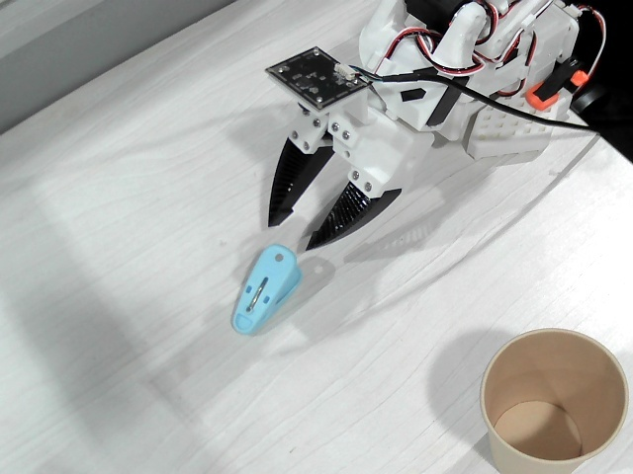
图 2 桌前主相机画面（部署时拍摄）

6 数据采集与清洗

6.1 任务设计
为了让第一个项目尽量容易成功，我选择了单一任务：每次只在桌上放一个夹子（蓝色或黄色），语言指令统一为 “Put the clip into the cup”。每条示范从机械臂初始姿态开始，夹起夹子放进纸杯后结束。

6.2 录制命令
lerobot-record \
--robot.type=so101_follower --robot.port=$FOLLOWER --robot.id=my_follower \
--robot.cameras="{ front: {type: opencv, index_or_path: $FRONT_CAM, width: 640, height: 480, fps: 30},
wrist: {type: opencv, index_or_path: $WRIST_CAM, width: 640, height: 480, fps: 30}}" \
--teleop.type=so101_leader --teleop.port=$LEADER --teleop.id=my_leader \
--dataset.repo_id=local/so101_clip_cup \
--dataset.root=$HOME/.cache/huggingface/lerobot/local/so101_clip_cup \
--dataset.no_stamp=true \
--dataset.single_task="Put the clip into the cup" \
--dataset.num_episodes=6 \
--dataset.episode_time_s=50 --dataset.reset_time_s=15 \
--dataset.streaming_encoding=true --dataset.encoder_threads=2 \
--dataset.push_to_hub=false \
--resume=true # 第一次录制时去掉这一行

- 键盘控制：→ 提前结束当前条（或跳过复位时间），← 丢弃当前条重录，Esc 结束录制。
- 分批录制：每批录几条，用 --resume=true 续录到同一个数据集，累了可以随时停。

6.3 踩坑：方向键与空 episode
方向键按得稍久，键盘自动重复会连续触发多次“结束”，结果跳过了复位，或者保存了一条 0 帧的 episode，程序报错：
ValueError: You must add one or several frames with add_frame before calling add_episode.

解决办法：方向键轻点后立刻松开；在 X11 下可以录制前执行 xset r off 关闭按键重复，录完再 xset r on 恢复。续录时还遇到 resume() 要求显式提供 root 的报错，加上 --dataset.root 即可。

6.4 数据清洗
每批录完都检查每条的帧数，删除误触产生的极短 episode（如只有 19 帧、28 帧的）。删除前先备份，用 lerobot-edit-dataset 输出到新目录，验证无误再替换原数据。最终数据集：
指标 | 数值
episode 数 | 50
总帧数 | 18474（约 10 分钟）
单条时长 | 9.7–14.8 秒，平均 12.3 秒
相机 | front、wrist 两路视频，帧数与数据帧一致
状态/动作 | 6 维：5 个关节 + 夹爪

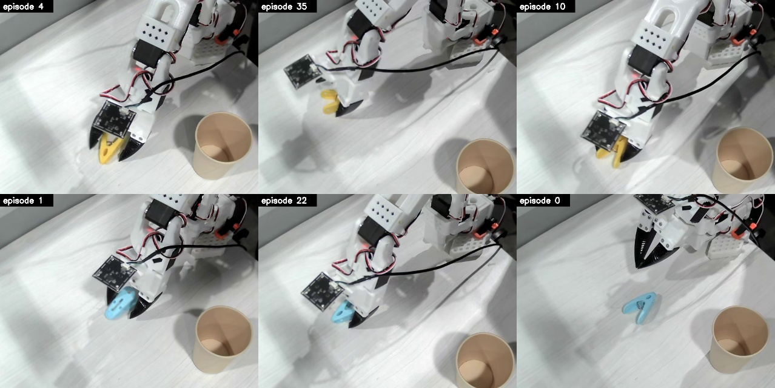
图 3 训练数据中夹爪闭合时刻的主相机画面（夹子颜色、纸杯位置有变化）
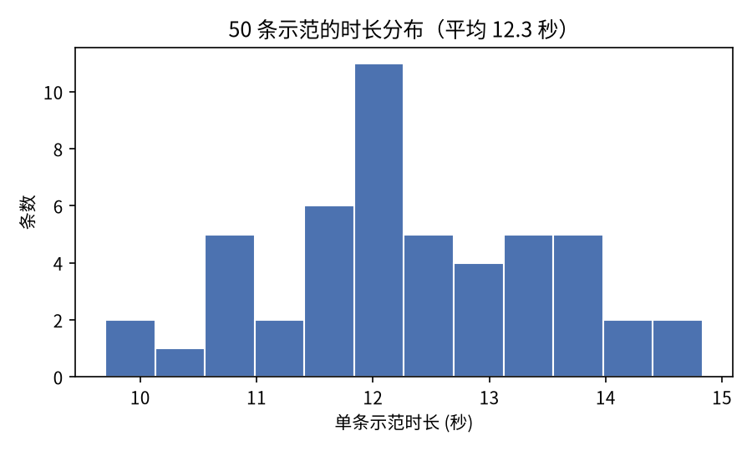
图 4 示范时长分布
可以用 lerobot-dataset-viz 逐条回放检查数据（需要先 conda activate lerobot）。

6.5 采集数据的注意事项
数据质量决定模型上限，比模型结构重要得多。结合这次的经验，录制示范时最需要注意的是：
- 场景一致性：相机机位、光照、桌面背景从录制到部署必须保持一致。机位定下后不要动——模型记住的是画面里物体和杯子的相对位置，相机挪一点等于数据全废。
- 覆盖范围要刻意设计：夹子摆放位置要遍历机械臂需要工作的所有区域（可以用网格法逐格摆），而不是图省事总放同一个地方。我第一批数据只覆盖了正前方一小块，模型换位置就失败——这是本项目最大的教训。
- 动作连贯、不犹豫：录制中途停顿、来回微调、抓空后僵住，这些都会变成模型的一部分。录得不好宁可按 ← 当场丢弃重录，不要靠后期清洗补救。
- 起点终点统一：每条从相同的初始姿态开始，明确地在任务完成后结束。起始姿态不一致会让模型的动作在 episode 开头就发飘。
- 时长适中：单条 8–15 秒比较合适。太短可能没录全动作，太长会稀释关键操作的学习信号，还增加出错重录的成本。
- 多样性优先于数量：50 条只是能跑通的下限。与其再录 50 条一模一样的，不如变换夹子颜色、纸杯位置、摆放角度，或者故意安排“先放偏再调整”的轨迹。
- 录完逐条检查：检查每条首尾帧（是否在初始位、夹子是否真进了杯子）和时长，极短条基本是误触；回放时注意机械臂有没有明显停顿或画蛇添足的动作。
- USB 与硬件状态：两个相机要插在带宽足够的 USB 口（不要都挤在一个 hub 里，会抢带宽读不到帧）；录制前确认舵机供电正常、遥操作跟随没有延迟。

7 模型微调

7.1 π0.5 模型简介
π0.5（pi-zero-point-five）是 Physical Intelligence 2025 年发布的视觉-语言-动作（VLA, Vision-Language-Action）通用机器人基础模型，是目前开源可用的最强通用机器人策略之一。它的核心思想是：把“看懂场景、听懂指令、输出动作”放进同一个模型，在多种机器人平台的大规模数据上预训练后，只需少量本机数据微调就能迁移到新机器人、新任务。

模型结构
- 总参数约 41 亿，分两大部分：
- PaliGemma 视觉语言主干（约 30 亿）：SigLIP 视觉编码器把多路相机画面编码成 token，Gemma 语言模型处理任务指令和视觉 token，输出多模态特征。
- 动作专家（Gemma 300M）：一个较小的 transformer，接收 VLM 的特征和机器人当前关节状态，用流匹配（flow matching）从噪声迭代去噪，一次生成 50 步动作序列（action chunk）。
- 图像输入名：base_0_rgb、left_wrist_0_rgb、right_wrist_0_rgb 三路相机 + 一路语言指令；缺路数时可以补空图屏蔽。

与 π0 的主要区别：知识隔离（knowledge insulation）
π0.5 训练时让 VLM 部分和动作专家解耦：预训练阶段用网页图文等开放知识教 VLM“理解世界”，机器人数据只教动作专家，这样语言理解能力不会在机器人数据上过拟合，泛化到新指令、新物体时更稳。代价是推理时两部分要串行计算，在 RTX 4090 上单次推理约 100 ms 量级，靠 action chunk（一次出 50 步）保证 30 Hz 控制频率下的实时性。

为什么适合小数据微调
预训练已经见过了跨平台的抓取、放置、收拾等大量操作技能，微调只需要让它学会“我的机械臂长什么样、我的任务是什么”。LeRobot 提供 train_expert_only 选项，可以冻结 VLM 主干只训练动作专家——可训练参数从 41 亿降到 6.9 亿，单卡 24 GB 显存即可放下，50 条示范就能得到一个能用的策略。

7.2 显存估算：为什么只训练动作专家
π0.5 总参数约 41 亿。全量微调时，bf16 权重、梯度和 AdamW 的两份状态加起来约 29 GB，超过 4090 的 24 GB。因此我设置 train_expert_only=true：冻结 PaliGemma 视觉语言部分，只训练动作专家（Gemma 300M）和投影层，可训练参数 6.9 亿。对于单任务、固定指令的场景，这是一个合理的起点。同时开启梯度检查点进一步节省显存。

7.3 关键配置
- 相机名映射：预训练模型的图像输入叫 base_0_rgb / left_wrist_0_rgb / right_wrist_0_rgb，我的数据集叫 front / wrist，需要用 --rename_map 映射。缺少的 right_wrist 会自动补空图并屏蔽。
- 设备：pi05_base 的 config.json 里写的是 "device": "mps"（苹果芯片），必须用 --policy.device=cuda 覆盖。
- 不上传：预训练配置默认 push_to_hub=true，本地训练要设为 false，否则会因缺少 repo_id 报错。
- 先跑冒烟测试：正式训练前先跑 20 步，确认能加载权重、显存够、loss 在下降，避免跑几个小时才发现配置错误。
export HF_HUB_OFFLINE=1 HF_DATASETS_OFFLINE=1

lerobot-train \
--policy.path=/home/pc/models/pi05_base \
--policy.device=cuda --policy.dtype=bfloat16 \
--policy.train_expert_only=true \
--policy.gradient_checkpointing=true \
--policy.push_to_hub=false \
--dataset.repo_id=local/so101_clip_cup \
--dataset.root=$HOME/.cache/huggingface/lerobot/local/so101_clip_cup \
--rename_map='{"observation.images.front": "observation.images.base_0_rgb",
"observation.images.wrist": "observation.images.left_wrist_0_rgb"}' \
--batch_size=16 --num_workers=4 \
--steps=6000 --save_freq=2000 --log_freq=100 \
--wandb.enable=false \
--output_dir=$HOME/outputs/train/pi05_so101_clip_cup

7.4 训练结果
指标 | 数值
训练步数 | 6000 步，batch 16，共约 9.6 万个样本（约 5.2 轮）
速度 | 约 3.1 秒/步，总耗时 5 小时 10 分钟
显存 | 16.3 GB / 24 GB
Loss | 开始约 0.5，最终 0.048，最后 1000 步基本稳定在 0.05 左右
学习率 | 余弦衰减，峰值 2.5e-5，步数少于默认值时 LeRobot 会自动缩放预热和衰减长度
检查点 | 第 2000 / 4000 / 6000 步各一个，每个约 11 GB

8 实机部署与评估
LeRobot 0.6.1 中，用训练好的策略控制真机使用 lerobot-rollout。部署时只需要连接从臂和两个相机，主臂不用接。
lerobot-rollout \
--strategy.type=episodic \
--policy.path=$HOME/outputs/train/pi05_so101_clip_cup/checkpoints/last/pretrained_model \
--robot.type=so101_follower --robot.port=$FOLLOWER --robot.id=my_follower \
--robot.cameras="{ front: {...同录制...}, wrist: {...同录制...} }" \
--rename_map='{"observation.images.front": "observation.images.base_0_rgb",
"observation.images.wrist": "observation.images.left_wrist_0_rgb"}' \
--dataset.repo_id=local/rollout_so101_clip_cup \
--dataset.single_task="Put the clip into the cup" \
--dataset.num_episodes=10 --dataset.episode_time_s=30 --dataset.reset_time_s=15 \
--dataset.push_to_hub=false

踩坑：部署时的两个报错
- Visual feature mismatch：虽然训练好的检查点里已经保存了相机名映射，但 lerobot-rollout 会在加载预处理器之前单独比对相机名，所以部署时也必须传入同样的 --rename_map。
- 数据集名必须以 rollout_ 开头：用 episodic 模式边评估边录制时，repo_id 必须是 xxx/rollout_<名字>；不传 --dataset.root 时会自动加时间戳，重复评估不会冲突。

推理是怎么进行的
控制循环以 30 Hz 运行。π0.5 每次推理输出 50 步动作放进队列，队列用完再根据新的画面重新推理，所以大约每 1.7 秒推理一次。抓偏了，下一次推理会根据新画面修正。

评估结果
在 10 轮自主运行中（按评估录像人工判定）：
结果 | 轮数 | 说明
成功 | 7 | 夹起夹子并放进纸杯
失败 | 2 | 没能把夹子夹起（第 0、7 轮）
中途人工介入 | 1 | 第 3 轮中途有人手进入画面

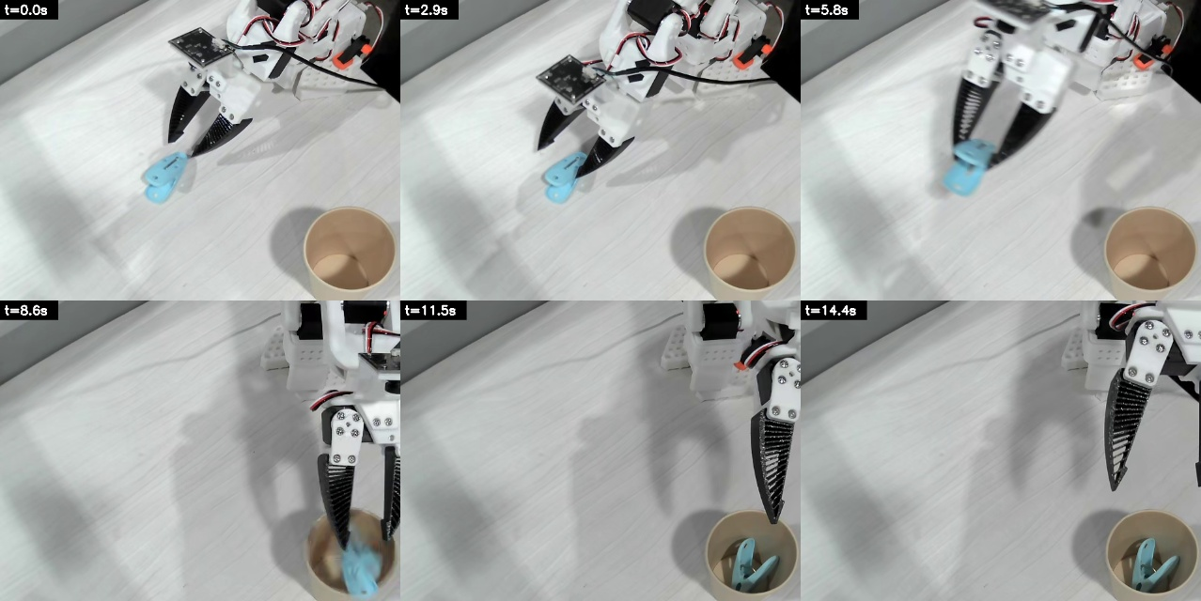
图 5 自主运行成功示例（主相机）：靠近 → 夹取 → 移到纸杯上方 → 松开
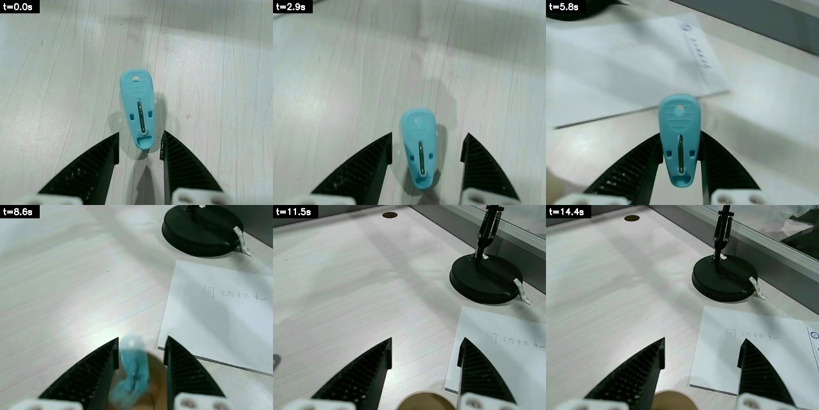
图 6 同一轮的腕部相机视角
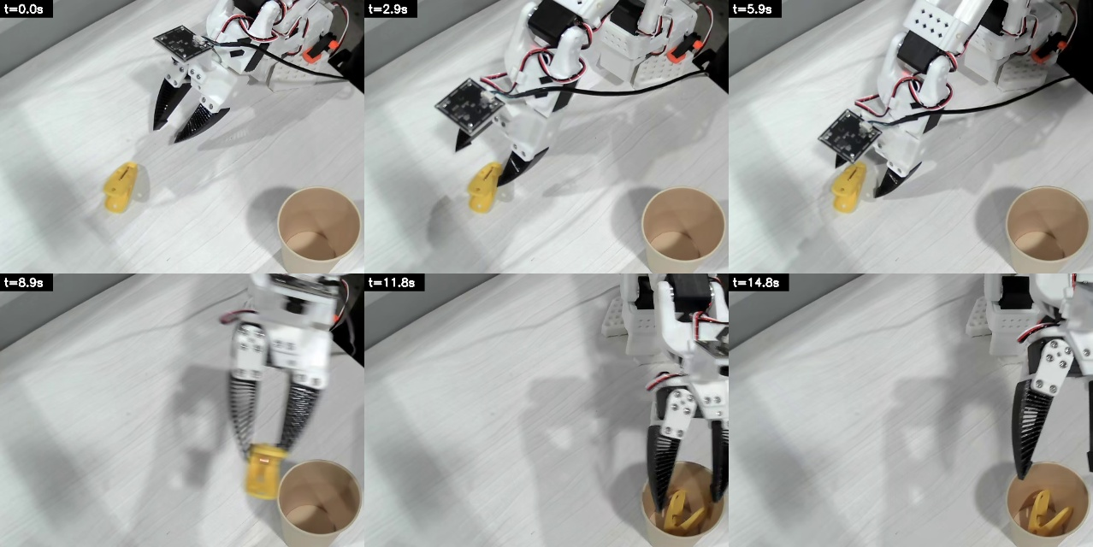
图 7 另一轮成功示例（黄色夹子）
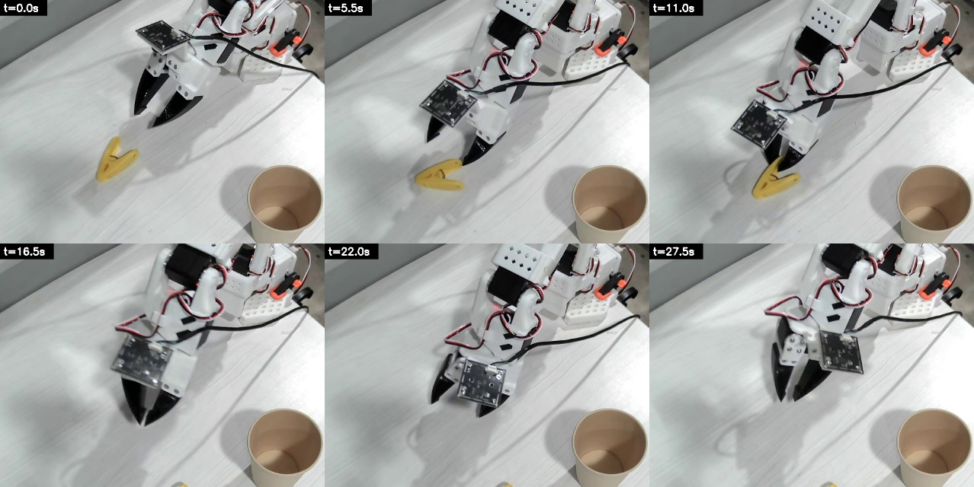
图 8 失败示例：夹爪多次尝试仍未把夹子夹起

9 问题分析

9.1 抓取位置覆盖范围小
在实测中，夹子放在某一小块区域内成功率很高，换到别处就容易失败。我统计了 50 条示范中夹爪闭合时刻的关节位置：底座转角 shoulder_pan 只分布在 -15.5 到 8.3 之间（归一化范围 -100~100），标准差仅 5.4。也就是说，示范时夹子几乎都放在机械臂正前方一小片区域，模型没有见过其他位置。
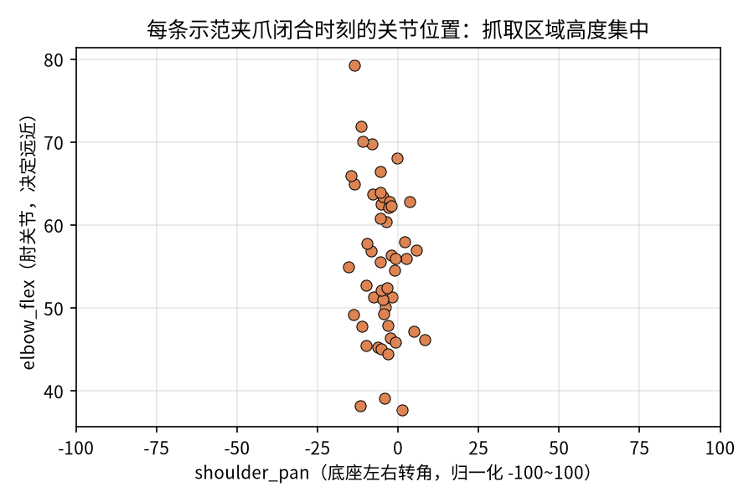
图 9 示范中抓取时刻的关节位置分布

9.2 主相机视野偏小
桌前相机离桌面较近，画面只覆盖机械臂前方一小块区域；机械臂本体还会遮挡画面上半部分，纸杯放在右下角时也有一部分出了画面。夹子放到画面边缘或画面外时，模型就看不到它。

9.3 夹子打滑
失败最常见的直接原因是夹子在夹爪里打滑。从数据看，夹住夹子期间，主臂指令的夹爪位置平均为 7.6（0 为完全闭合），从臂实际位置平均为 10.9，两者只差约 3。舵机是位置控制，夹紧力大致和这个差值成正比，所以示范时本来就夹得很轻，模型学到的也是“轻轻夹”。另外，LeRobot 默认把夹爪舵机力矩限制在 50%，以防电机过热。
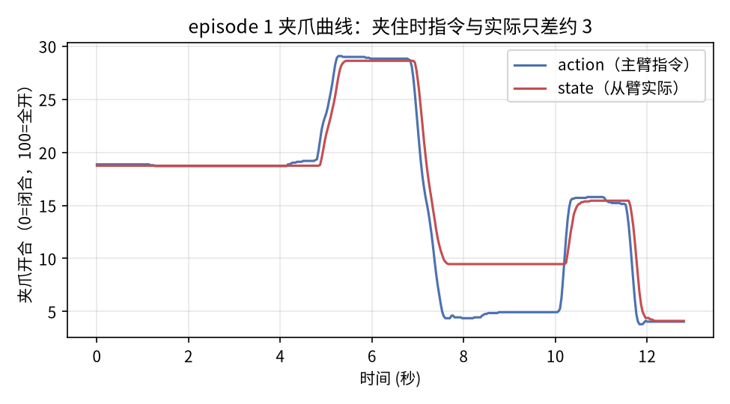
图 10 一条示范中的夹爪指令与实际位置
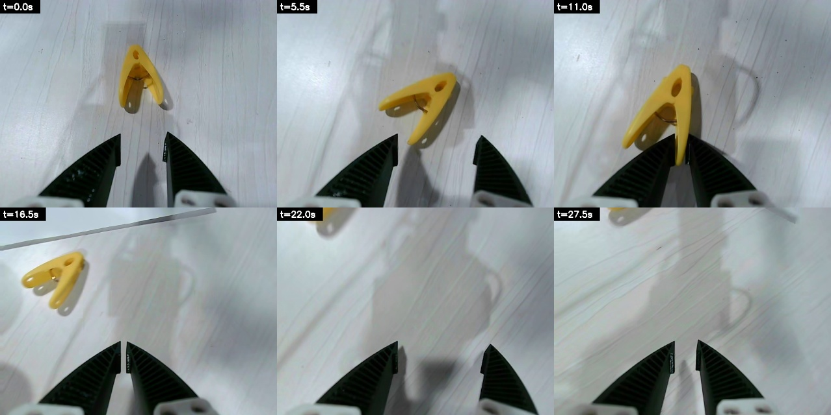
图 11 原始评估第 0 轮（腕部相机）：夹取时夹子被指尖推动，约 16 秒后滑出视野，之后机械臂一直在空处寻找

9.4 打滑之后：夹子被推远，模型不会补救
进一步观察发现，失败往往不是一次打滑就结束：夹子一滑，就会被夹爪推开，滑到很远、或者训练数据里从没出现过的位置。模型在这些没见过的位置不知道该怎么抓，于是越抓越偏。这就是模仿学习中典型的分布偏移（covariate shift）问题：小误差把系统带到训练数据之外，而模型在训练数据之外的表现很差，误差会不断累积。
结论：由此可见，几个问题是串在一起的：打滑是起因，数据覆盖不足导致无法恢复。

10 让机械臂失败后自我调整：三种方法
模型本身是闭环运行的：默认每次推理输出 50 步动作，执行完后再根据新画面重新推理，约每 1.7 秒一次。但重试效果不好，一是因为每次推理后要盲目执行 50 步，反应慢；二是训练数据里没有“失败后再抓”的示范。针对这两点，我们提出了三种方法，改动由小到大：
方法 | 做法 | 成本 | 状态
1. 更频繁地重新规划 | 部署时缩短每次执行的步数（n_action_steps），或改用 RTC 推理 | 零成本，只改部署参数 | 已测试
2. 补录恢复示范 | 录制“抓空后抬高、重新对准再抓”的示范，或用 DAgger 在模型出错时接管纠正 | 需要补录数据并重新训练 | 已实施
3. 失败检测与重试模块 | 检测抓空（夹爪闭合到接近 0）或打滑（舵机电流突降），清空动作队列，退回抓取前姿态后重试 | 需要写控制代码、读取舵机电流 | 计划中（论文方法）

10.1 方法 1 的实验：n_action_steps=15 与 RTC
在部署命令中加上 --policy.n_action_steps=15，让模型每 15 步（约 0.5 秒）就重新推理一次：
lerobot-rollout --strategy.type=episodic \
--policy.path=.../checkpoints/last/pretrained_model \
--policy.n_action_steps=15 \
...其余参数同第 8 节...

实测结果：机械臂明显一顿一顿，抓取效果也变差。原因是同步推理时，每次推理机械臂都要停下来等模型算完，推理频率提高 3 倍多，停顿也就密了 3 倍多；而且每一段新动作都是重新规划的，和上一段衔接不上，看起来像在“犹豫”。
随后改用 RTC（Real-Time Chunking）推理：模型在后台线程推理，机械臂不用停下来等；新的一段动作会参照上一段还没执行完的部分生成，衔接更平滑。
--inference.type=rtc \
--inference.rtc.execution_horizon=10 \
--inference.rtc.max_guidance_weight=10.0

为了量化动作是否平滑，我统计了录像中相邻两帧关节指令的最大变化量，把变化超过 3（归一化单位）的记为一次“大跳变”：
推理方式 | 每秒大跳变次数 | 相邻帧变化的 95 分位数
原始同步推理（每 50 步推理一次） | 0.42 | 1.81
同步推理 + n_action_steps=15 | 1.45（约为原始的 3.4 倍） | 2.92
RTC 推理 | 0.89 | 2.06

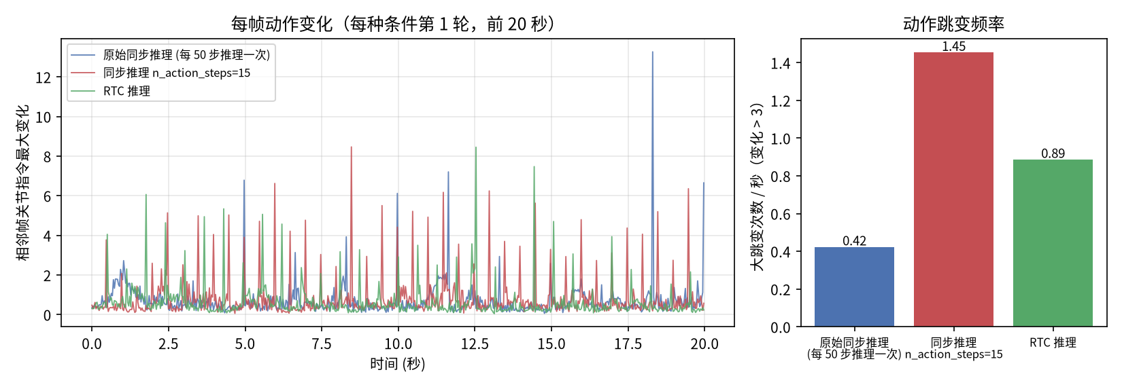
图 12 三种推理方式的动作跳变对比（n_action_steps=15 和 RTC 各录了 2 轮，样本较少）
结论：实验说明，单靠“更频繁地重新规划”解决不了问题：夹子被推到没见过的位置后，模型反应再快也不知道该怎么抓。要想真正提高重试能力，还得靠方法 2（补数据）和方法 3（检测与重试），同时从源头减少打滑。

10.2 方法 2 的实施：DAgger 接管纠正

DAgger 算法原理
DAgger（Dataset Aggregation，Ross 等人 2011 年提出）是解决模仿学习分布偏移问题的经典迭代算法。行为克隆的根本缺陷是：模型只在示范出现过的状态上训练，一旦执行中出现误差把自己带到没见过的状态，模型就不知道该怎么办，误差不断累积（covariate shift）。DAgger 的做法是：
- 第 1 步：用当前策略在真实环境运行，让它自己探索到各种（包括出错的）状态；
- 第 2 步：在这些状态上由人类专家接管，示范“正确动作是什么”；
- 第 3 步：把这些“策略访问到的状态 + 专家的动作”聚合进训练集，重新训练；
- 第 4 步：重复以上步骤，逐步把数据分布对齐到策略实际会遇到的状态分布。
理论保证是：只要专家标注足够好，策略性能随迭代次数收敛到接近专家水平。在 LeRobot 里对应 --strategy.type=dagger：策略自主运行时随时可以接管，只把接管期间的画面、状态和遥操作动作录成新的纠正 episode。

我们的工作流程
- 启动方式：lerobot-rollout --strategy.type=dagger，键位：空格暂停/恢复策略，Tab 开始/结束人工接管。为了让“成功后一键回初始位”，我写了一个 dagger_with_home.py 包装器，加了 → 键回 home 位等待换场景。
- 接管时机：模型碰跑夹子、抓空、或者走到陌生位置明显不知道该干嘛时按 Tab 接管，把夹子夹起放进杯子后按空格交还；只录接管段，不录整轮。
- 共录 29 条纠正，时长 1.6–18 秒，来自 4 个录制批次。
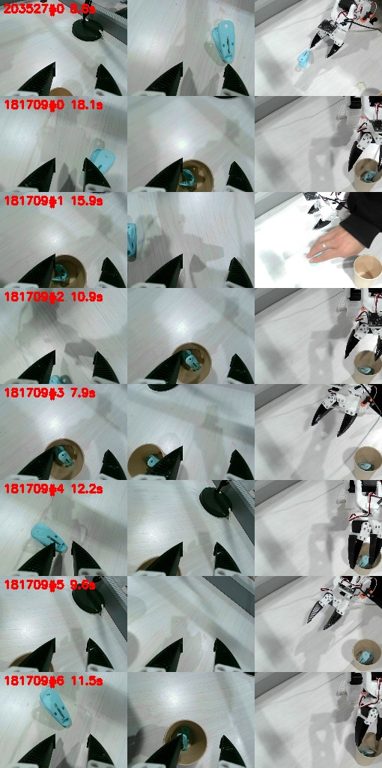
图 13 DAgger 纠正数据检查图（每行一条：腕部首帧、腕部尾帧、主相机尾帧）

数据质量检查：三种坏样本
合并训练前，我对每条纠正做了首/尾帧人工检查 + 动作统计量检查，剔除了 6 条：
坏样本类型 | 如何发现 | 条数
时长极短（<2 秒） | 误触保存，基本没有有效动作 | 1
任务未完成 | 尾帧里夹子还在桌面上不在杯中（提前按了结束） | 2
遥操作不连贯 | 动作统计：长时间静止（|Δaction| 只有正常的 1/3）后突然出现突变尖峰（占总帧数 5–7%），说明中途停顿后猛拉 | 3

第三类只能量化发现——肉眼从首尾帧看不出来，但“停顿→猛冲”的轨迹会把模型也教得犹犹豫豫。剩余 23 条与原 50 条示范合并为新数据集（73 条、26780 帧，纠正约占 32%）。

初步结果与教训
- 恢复能力确实学到了：重训后的模型在夹子被碰跑、抓空后能主动返回重新抓取——这正是 DAgger 数据要教的行为。
- 但整体成功率下降：纠正数据占总数据约 1/3，且全是“失败状态→恢复”的非常态轨迹，正常抓取轨迹被稀释；加上部分纠正有动作断点（接管瞬间机械臂会向主臂位置滑移），整体动作变得不够果断。
- 经验：纠正数据宁缺毋滥——占比建议控制在 20–30%，且每一条都要检查连贯性；接管前后最好让机械臂先停稳再开始录。
- 下一步：按更干净的配比重新训练评估，或者再补一轮更高质量的纠正（DAgger 本来就是多轮迭代的算法）。

11 从源头减少打滑：摩擦改进实验
既然打滑是起因，就先从摩擦力入手。我在夹子上粘了一点双面胶，部署时使用和第一次评估完全相同的原始同步推理命令，唯一的变量就是双面胶。

11.1 结果
条件 | 有效轮次 | 任务成功 | 成功夹住并提起 | 打滑/抓不起 | 碰跑 | 粘住松不开 | 人工介入
原始 | 10 | 7（70%） | 7 | 2 | 0 | 0 | 1
夹子贴双面胶 | 12 | 4（33%） | 8（67%） | 0 | 3 | 4 | 0

注：结果按评估录像逐轮核对；双面胶测试实际进行 13 次，其中 1 次被丢弃未保存，另有 1 轮结果从录像中无法判断，未计入上表。原始评估第 0 轮是打滑后夹子被推走，归入“打滑/抓不起”。
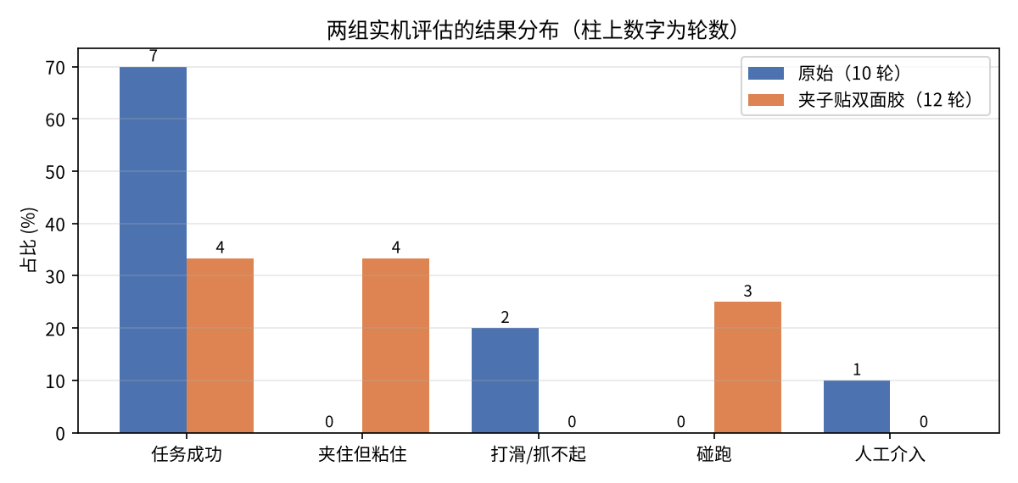
图 14 两组实机评估的结果分布对比

11.2 三种典型情况
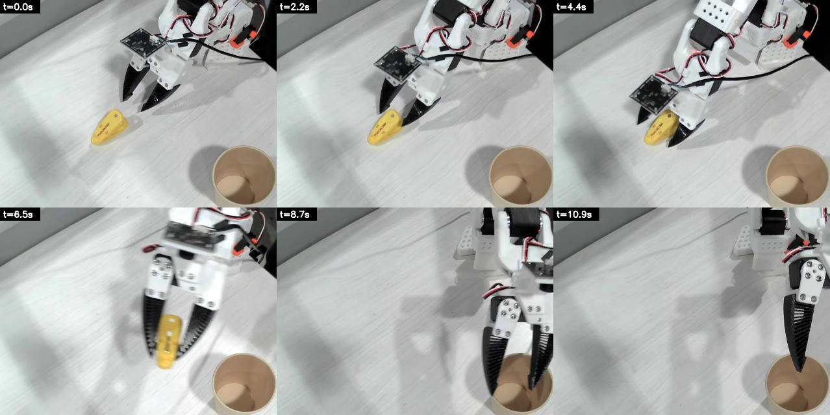
图 15 成功：牢牢夹住，没有打滑，顺利放进纸杯
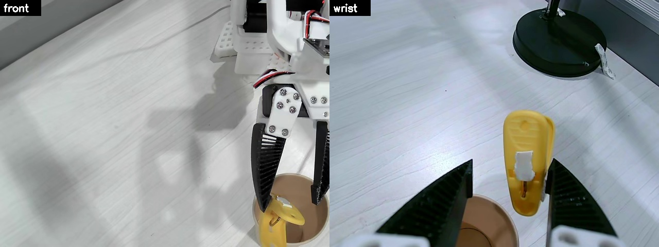
图 16 粘住：夹爪已经张开，但夹子仍粘在夹爪上（右为腕部相机）
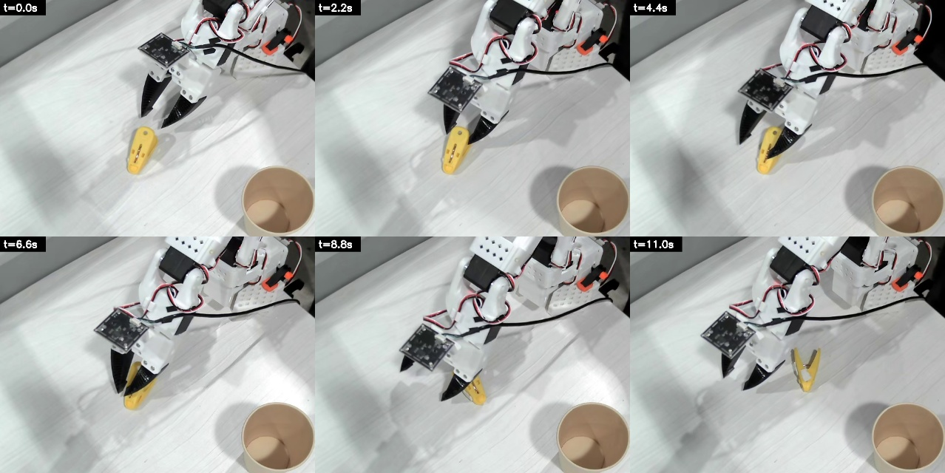
图 17 碰跑：夹爪下降时碰到夹子，把它推到一旁
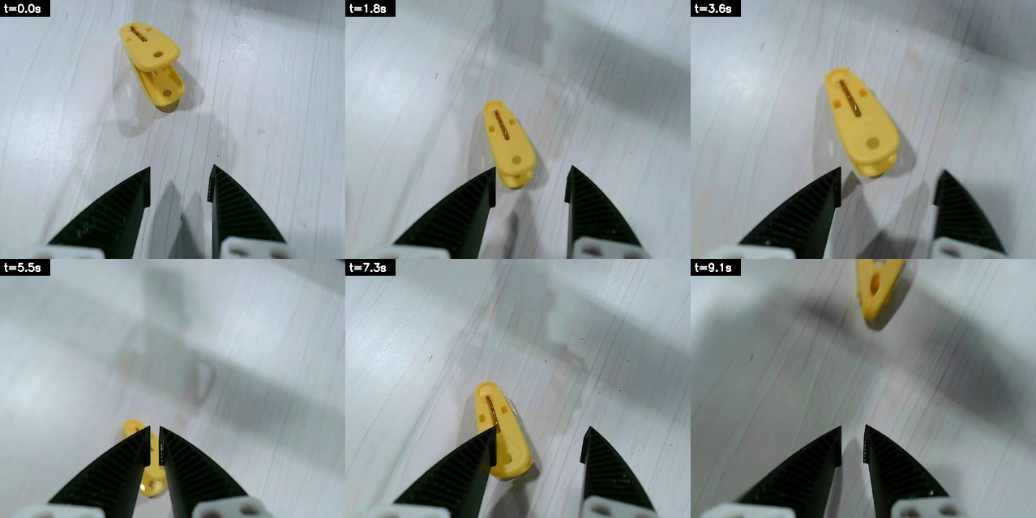
图 18 碰跑（腕部相机）：重新抓取时夹爪抬得不够高，贴着桌面把夹子推走

11.3 分析
- 打滑基本解决：贴胶后没有再出现“夹住又滑掉”，成功夹住的比例为 8/12，说明原始失败的主要原因确实是摩擦不够。
- 成功率下降的原因是松不开：有 4 次夹子粘在夹爪上。如果能正常松开，成功率最好可以接近 8/12，和原始水平相当。其中一轮最后夹爪只张开到 15（成功的几轮都在 30 以上），模型没有完全松开，也加重了粘住的问题。
- 碰跑成为主要问题：一是接近夹子时轨迹偏低，夹爪或机械臂先碰到夹子；二是重新抓取时没有抬高，贴着桌面平移。训练数据里从来没有“抓失败后抬起来、重新对准”的动作，这又是分布偏移。
- 对比条件不完全相同：双面胶测试全部使用黄色夹子，原始测试两种颜色都有。正式实验需要统一夹子颜色和摆放位置。

12 踩坑汇总
现象 | 原因 | 解决办法
串口无权限 / usermod 无效 | 命令里误写了 $pc，变量为空 | sudo usermod -aG dialout $USER
标定时端口为空 | LEADER 等变量没在当前终端设置 | export 并写入 ~/.bashrc，旧终端要 source
只识别到一个相机 | USB 口问题 | 换 USB 口，用 /dev/v4l/by-id 固定路径
录制帧率只有 24 Hz | 开启了实时画面显示 | 录制时不加 --display_data
保存空 episode 报错 | 方向键自动重复连续触发 | 轻点方向键；xset r off
续录报 FileExistsError / 要求 root | 未开启续录或缺少 root | --resume=true 加 --dataset.root
lerobot-dataset-viz 未找到命令 | 没激活 conda 环境 | conda activate lerobot
pip 403 / HF 超时 | 镜像与网络限制 | 官方 PyPI；ModelScope 下载；HF_HUB_OFFLINE=1
rollout 相机名不匹配 | rollout 单独校验相机名 | 部署时也传 --rename_map
rollout 数据集名报错 | 要求以 rollout_ 开头 | repo_id 改为 xxx/rollout_名字
连接时报 Torque_Enable 写入失败 | 舵机串联线偶发通信错误 | 重试；断电后重插舵机间连线
n_action_steps=15 后一顿一顿 | 同步推理每次推理都要停下等待 | 恢复默认值，或改用 RTC 推理
相机读不到帧（rollout 即崩） | 两个相机+串口挤在一个 USB hub 里带宽不足 | 相机插主板 USB3 蓝口，绕开 hub
DAgger 重训后整体变差 | 纠正占比过高 + 部分纠正动作断点/停顿 | 纠正控制在 20–30%，逐条查连贯性
DAgger 退出时主臂报电压错 | 试图驱动未独立供电的主臂电机 | 主臂设为 LEADER_ACTUATED=False，交还时只滑移从臂
双面胶导致夹子松不开 | 黏性太强 | 改在夹爪内侧贴不黏的摩擦材料

13 下一步计划
- 摩擦材料改贴夹爪：去掉夹子上的双面胶，在夹爪内侧贴硅胶垫或电工胶布这类不黏但摩擦大的材料，既防滑又能松开。
- 补录“从上往下抓”的示范：夹爪先移到夹子正上方再垂直下降，减少碰跑。
- DAgger 第二轮：第一轮纠正让模型学会了恢复但整体变钝，按更干净配比重训后若仍不足，再补录一轮高质量纠正（接管前停稳、动作连贯）。
- 失败检测与重试（方法 3）：记录夹爪舵机电流，检测打滑和抓空，自动重试；这也是学位论文的方法部分。
- 限制夹子滑动范围：用浅托盘或围挡，让被碰到的夹子不会跑太远。
- 扩大覆盖范围、调整相机：网格化摆放；必要时把主相机调高或后移（需要重新录数据）。
- 统一评估条件：固定夹子颜色和摆放位置，每个条件测 20 轮以上。

14 参考资料
- LeRobot 官方仓库与文档：https://github.com/huggingface/lerobot
- OpenPI（π0 / π0.5 原始实现）：https://github.com/Physical-Intelligence/openpi
- π0.5 论文：Black et al., “π0.5: a Vision-Language-Action Model with Open-World Generalization”, 2025, https://arxiv.org/abs/2504.16054
- DAgger 论文：Ross, Gordon & Bagnell, “A Reduction of Imitation Learning and Structured Prediction to No-Regret Online Learning”, AISTATS 2011, https://arxiv.org/abs/1011.0686
- π0.5 预训练权重（ModelScope）：https://modelscope.cn/models/lerobot/pi05_base

